技术标准和要求
窗帘总共31套（窗户）
- 窗帘（总长度约191米）
技术参数：
1.成份(%)： 100%聚酯纤维；
2.幅宽(cm)：根据现场实际查勘
3.克重(干燥质量 g/㎡)： ≥350；
4.异味：无；
5.耐干摩擦色牢度(级) ：≥5；
6.耐湿摩擦色牢度(级) ：≥5；
7.耐皂洗变色色牢度(级) ：≥5；
8.耐皂洗占色色牢度(级) ：≥5；
9.耐光色牢度(级)： ≥5；
10.水洗尺寸变化率(%)： 经向、纬向： -4.0~+3.0 -4.0~-3.0；
11. 甲醛含量(mg/kg) ：≤70；
12.PH 值： 4.0-9.0；
13.紫外线性能：UPF＞50；
14.燃烧性能： 符合GB T17591-2006《公共场所阻燃制品及组件燃烧性能 要求和标识》阻燃 B1 级织物标准(氧指数: ≥32.0; 损毁长度≤150mm ， 续燃时间≤5s，阴燃时间≤5s ；燃烧滴落物未引起脱脂棉燃烧或阴燃； 烟密度等级(SDR)≤15 ；
15.遮光率(%)：≤70；
16.可分解芳香胺： ≤5mg/kg；
17.顶破强力(N) ：≥2300N；
18.透气率(%)： ≥44；
19.机织物密度(根/10cm)： 经向： 740±6，纬向： 550±5；
20、易去污性(级)： 初始色差≤2，洗涤后色差≤4；
21、织物悬垂性(%)： a 面平均≥50；b 面平均≥50；总平均≥50；
22、织物厚度(mm)≥0.5；
23、织物勾丝性能(级) ：经向、纬向≥1；
24、邻苯基苯酚(mg/kg)≤0.10mg/kg；
25、邻苯二甲酸酯(%)满足 GB/T 20388-2016 测定低限；
26、静电性能(μC/m2)*(GB/T 12703.2-2009,电荷面密度) ≤10。
27、环保及抗菌等参数应满足医疗规范要求
28.工程量为轨道工程量，褶皱增加的长度包含在清单工程量内。

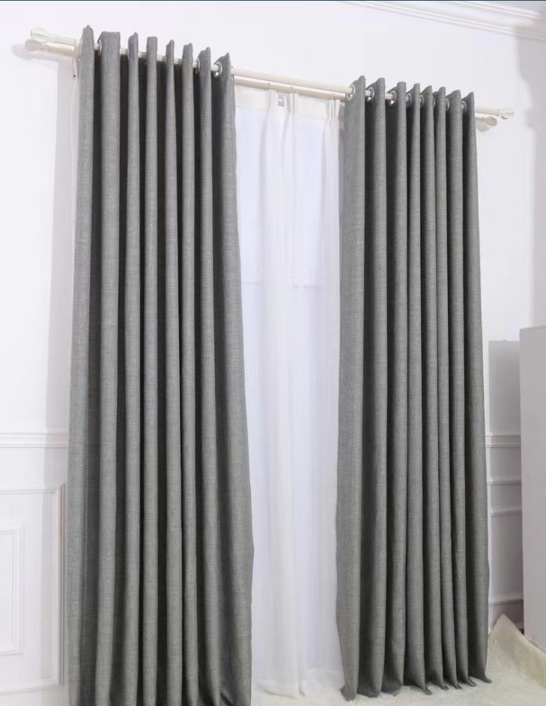

- 窗帘罗马杆（总长度约93米）
- 外观质量： 型材装饰面上的涂层应均匀，不允许有皱纹、流痕、鼓泡、 裂纹、发粘，凹陷，暗斑，针孔，划伤等影响使用的可观缺陷；
- 铝合金材质， 壁厚尺寸≥1.8mm；
- 参考直径28mm；
- 膜厚；局部膜厚≥13，平均膜厚≥16；
- 漆膜硬度≥3H;
- 附着性： 干附着性 0 级，湿附着性 0 级；
- ▲耐盐雾腐蚀性≥10 级；
- ▲压痕硬度≥95；
- ▲耐磨性≥2.0；
- 耐盐酸性：经试验后， 目视表面无起泡，变色或及其他明显变化；
- 耐沸水性：经试验后， 涂层无脱落， 起泡， 起皱等现象；
- 耐硝酸性：经试验后， 目视表面无起泡，变色或及其他明显变化；
- 耐溶剂性：经试验后， 涂层无脱落， 起泡， 起皱等现象；
14. ▲规定非比例延伸强度≥190；
15. ▲拉伸强度≥220；
16. ▲断后伸长率≥10。
17.其他情况根据现场实际查勘综合考虑
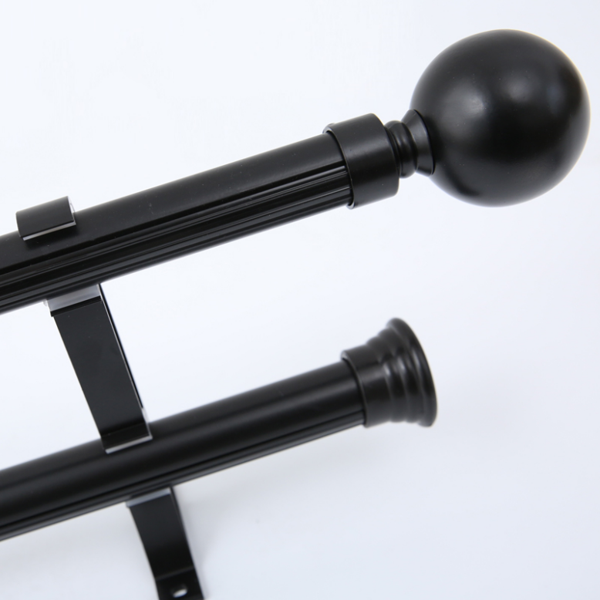

三、布带
技术参数：
1、幅宽≥10cm；
2 、平方米克重： 270g/㎡±5g/㎡；
3、甲醛含量(mg/kg)：≤75；
▲4、燃烧性能：符合 GB 20286-2006 《公共场所阻燃制品及组件燃烧性能要 求和标识》阻燃 1 级织物标准 (氧指数： ≥32.0；损毁长度≤150mm，续燃 时间≤5s，阴燃时间≤5s ；燃烧滴落物未引起脱脂棉燃烧或阴燃；烟密度等 级(SDR)≤ 15 ；产烟毒性等级不低于 ZA2 级。
5、成份(%) ：100%聚酯纤维；
6 、PH 值： 4.0-9.0；
- 断裂强力(N)：长度方向： ≥1800。

报价表
序号 | 项目名称 | 项目特征 | 计量单位 | 工程量 | 单价（元） | 金额（元）

